**Уровень 1**

1)Я выбрал следующие ресурсы:

1. WordNet (лексическая база данных)
2. eLIBRARY.RU (электронная библиотека научных публикаций)
3. Philology.ru (Справочные проф. ориентированные ресурсы)
4. Google Books (поиск более 200,000,000,000 данных в американских и британских английских баз данных)
5. Linguee (онлайн словарь)

Распишу возможности каждого ресурса отдельно

**WordNet**

https://wordnet.princeton.edu/

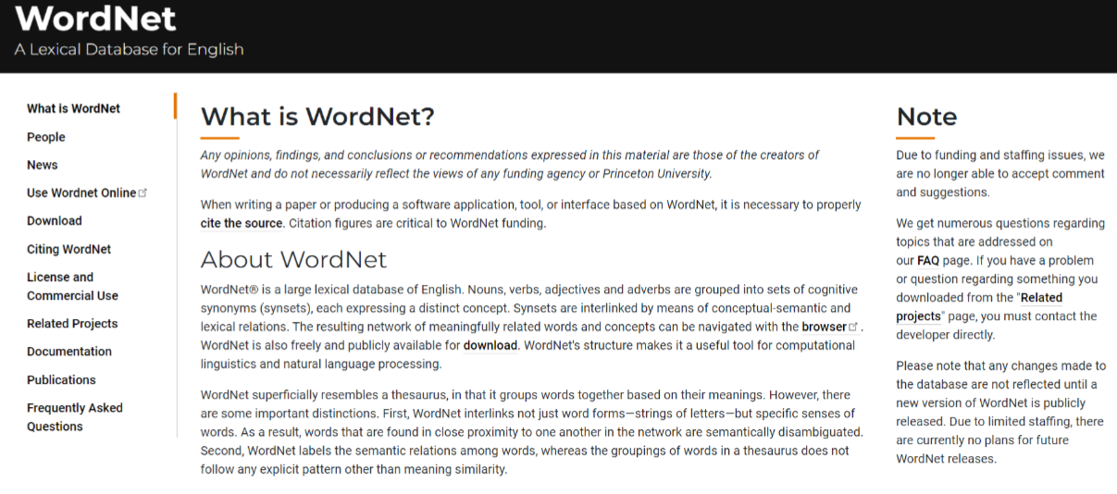

**1)Какая информация представлена?**

WordNet представляет собой лексическую БД английского языка, которая организована в виде семантического сетевого словаря. Эта база данных содержит информацию о синонимах, антонимах, гипонимах и других семантических отношениях между словами, а также их определениях и примерах использования.

WordNet также предоставляет информацию о различных смыслах слов и их связях, что делает его полезным инструментом для компьютерных программ, работающих с обработкой естественного языка, а также для лингвистов и исследователей языка.

**2) Для чего этот ресурс можно использовать?**

1. В обработке естественного языка: WordNet помогает в разработке алгоритмов поиска информации, автоматического анализа текста, машинного перевода и других приложений в области обработки естественного языка.

2. В лингвистике: WordNet для изучения семантики слов, их синонимов, антонимов и других лексических отношений.

3. В обучении ИИ: WordNet может быть важным инструментом для разработки систем искусственного интеллекта, включая компьютерные программы, способные понимать и интерпретировать естественный язык.

4. В тезаурусах и словарях: WordNet может использоваться как основа для разработки тезаурусов, словарей и других лексических ресурсов.

**3)Как производить запросы, синтаксис запроса**

Основной способ использования WordNet - это через интерфейсы и инструменты, предоставляемые различными языками программирования и инструментами обработки естественного языка.

Например, если работать с Python, то можно использовать библиотеку NLTK (Natural Language Toolkit), которая предоставляет доступ к WordNet и позволяет выполнять запросы и операции над лексическими данными. Синтаксис запроса будет зависеть от синтаксиса и методов, предоставляемых выбранной библиотекой или интерфейсом.

**4) Преимущества и недостатки**

**Преимущества ресурса WordNet:**

1**. Широкое покрытие**: WordNet включает в себя обширную лексическую базу данных английского языка, охватывающую различные семантические отношения между словами.

2. **Удобство использования**: WordNet предоставляет доступ к разнообразной лексической информации, такой как синонимы, антонимы и т. д., что облегчает работу с лексическими данными.

3**. WordNet** широко используется в компьютерной лингвистике и обработке естественного языка для анализа текста, извлечения информации и других задач.

**Недостатки ресурса WordNet:**

**1. Ограничение языка:** WordNet в первую очередь ориентирован на английский язык, поэтому его покрытие других языков ограничено**.**

**2. Отсутствие актуализации**: Некоторые данные в WordNet могут быть устаревшими, поскольку он не всегда моментально отражает изменения в языке и лексических отношениях.

**5)Ресурсы, похожие на WordNet:**

**1. Русский WordNet -** аналогичный ресурс для русского языка, основанный на тех же принципах, что и англоязычный WordNet.

**2. BabelNet -** это ресурс, который объединяет семантические ресурсы на разных языках и предоставляет перекрестные ссылки между ними.

**eLIBRARY.RU**

https://elibrary.ru/defaultx.asp?

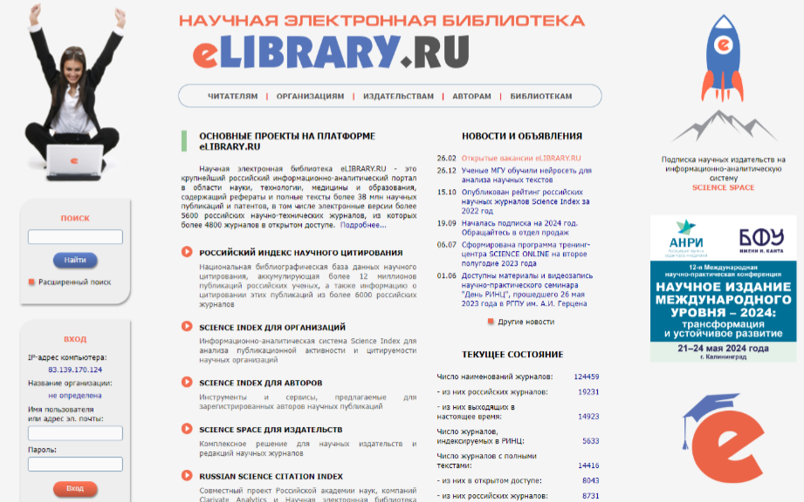

**1)Какая информация представлена?**

eLIBRARY.RU - это электронная библиотечная система, специализирующаяся на предоставлении доступа к научной литературе, журналам, книгам и исследованиям по различным областям науки и образования. представлена обширная коллекция научных публикаций и материалов, включая тематические журналы, книги, статьи, диссертации и другие научные исследования. Можно получить доступ к актуальным научным публикациям, провести поиск по различным тематикам, вести научные исследования и учиться новым знаниям.

Основные разделы включают в себя научные журналы, электронные книги, диссертации, статьи и конференции в различных областях знаний, таких как естественные науки, социальные науки, медицина

**2) Для чего этот ресурс можно использовать?**

**- Научные исследования**: можно получить доступ к актуальным научным публикациям, журналам, статьям и диссертациям

**- Образование**: Студенты, преподаватели и ученые могут использовать elibrary.ru для обогащения своих знаний, поиска материалов для учебы, подготовки курсовых работ и научных проектов.

**- Профессиональное развитие**: Специалисты различных отраслей могут использовать eLIBRARY.RU для поиска информации о последних тенденциях, новейших технологиях и отраслевых исследованиях.

- **Публикации и авторство**: Авторы могут публиковать свои исследования, статьи и материалы в eLIBRARY.RU, что способствует распространению научного знания и повышению видимости своих работ.

**3)Как производить запросы, синтаксис запроса**

Когда вы вводите поисковый запрос, убедитесь, что ключевые слова или фразы соответствуют тому, что хотите найти. Можно использовать различные операторы, такие как "AND" и "OR", для расширения или уточнения поискового запроса.

1. Простой запрос: "искусственный интеллект"

2. Расширенный запрос: "искусственный интеллект" AND "машинное обучение"

3. Включение альтернатив: "робототехника" OR "автономные системы"

4) **Преимущества и недостатки**

**Преимущества ресурса eLIBRARY.RU:**

1. **Доступ к актуальным научным данным**: eLIBRARY.RU предоставляет доступ к широкой коллекции научных публикаций, журналов, статей и книг по различным областям знаний.

2. **Разнообразие тематик**: eLIBRARY.RU охватывает различные области знаний, что делает его полезным для студентов, ученых, преподавателей, специалистов и всех, кто заинтересован в научной информации.

3. **Возможность публикаций**: Авторы могут использовать ресурс для публикации своих научных работ, что способствует распространению научного знания и обмену результатами исследований.

**Недостатки ресурса eLIBRARY.RU:**

**1. Платный доступ:** Некоторые материалы и функции доступны только для платных подписчиков, что может создавать ограничения для некоторых пользователей.

**2. Ограниченный доступ к определенным изданиям**: Не все издания и журналы могут быть доступны в eLIBRARY.RU из-за ограничений авторских прав или других причин.

**5)Ресурсы, похожие на eLIBRARY.RU**

1. **CyberLeninka** - это открытый цифровой архив, который предоставляет доступ к бесплатным полнотекстовым научным статьям в различных областях знаний.

2. **ScienceDirect** - это обширная электронная библиотека, которая обладает богатым содержанием научных журналов, статей, книг и баз данных в различных областях наук и технологий.

**Philology.ru (http://www.philology.ru/)**

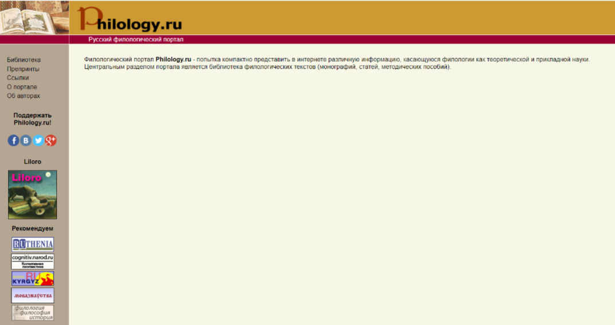

**1)Philology.ru** - это онлайн-платформа, предоставляющая информацию о лингвистике, филологии, иностранных языках, литературе и культуре. Ресурс содержит информацию о научных статьях, книгах, методических пособиях, словарях, толкованиях, культурных материалах и многом другом, связанном с указанными областями.

**2)Этот ресурс можно использовать для:**

- Поиска информации и литературы по филологии и лингвистике;

- Углубленного изучения вопросов языка, литературы и культуры;

- Поиска научных статей и исследований;

- Подготовки к учебе, написанию научных и учебных работ.

**3)**Для выполнения запросов на ресурсе можно использовать поиск по ключевым словам, фразам, авторам, названиям книг и статей. Пример синтаксиса запроса: "язык", "лингвистика", "филология", "литература", "русский язык" и т.д.

**4)Преимущества:**

- Широкий спектр информации по филологической области;

- Возможность доступа к научным статьям и методическим пособиям;

- Проверенный и авторитетный источник информации.

**Недостатки:**

- Не всегда содержит самую актуальную информацию;

- Не всегда имеет информацию на всех языках.

**5)Похожие ресурсы**

**1)**[**gramota.ru**](https://www.similarweb.com/ru/website/gramota.ru/)

**2)**[**iling-ran.ru**](https://www.similarweb.com/ru/website/iling-ran.ru/)

**Google Books(https://books.google.com/?hl=ru)**

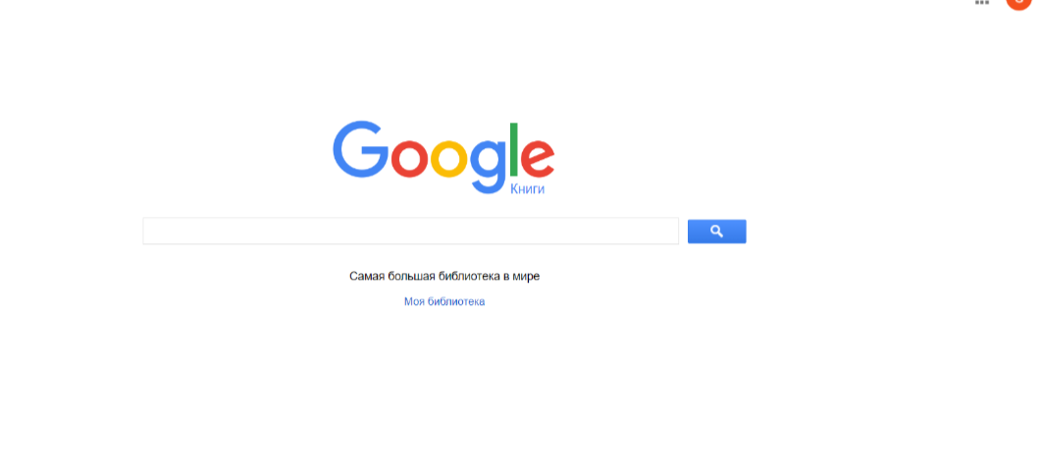

**1)Google Books** представляет собой онлайн-библиотеку, содержащую множество электронных книг различных жанров, тематик и языков. Ресурс предоставляет доступ к отрывкам и целиком книг, а также каталогизирует миллионы публикаций.

**2)Этот ресурс можно использовать для:**

- Поиска и чтения электронных книг;

- Поиска цитат, отрывков и информации из книг;

- Исследовательских работ;

- Изучения различных тем и областей.

**3)Для производства запросов** можно использовать строку поиска на главной странице Google Books. Синтаксис запроса аналогичен поиску в общем поисковике Google.

**4)Преимущества:**

- Большой объем электронных книг различных жанров и тематик;

- Возможность просмотра отрывков книг перед покупкой или чтением;

- Каталогизация и поиск информации внутри книг.

**Недостатки:**

- Не всегда доступны полные версии книг из-за авторских прав;

- Не все книги доступны для определенных регионов;

- Не всегда наличие актуальной и современной литературы.

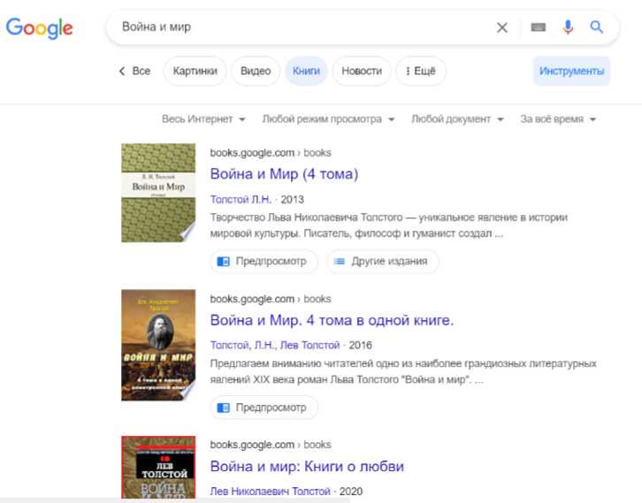

**Linguee (https://www.linguee.ru/)**

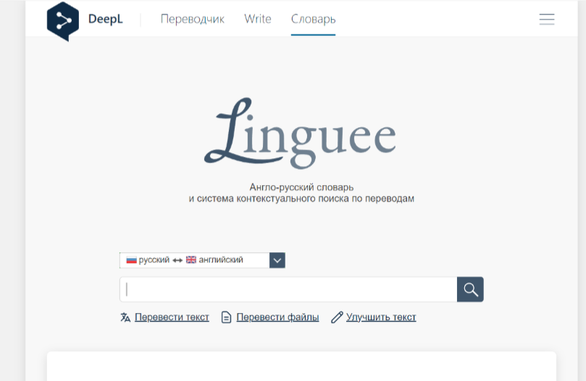

**1)Linguee** - это онлайн-словарь и мультиязычный поисковик, который предоставляет переводы и примеры использования слов и фраз на различных языках. Ресурс также содержит большую базу фразеологизмов, толкований и примеров перевода с учетом контекста.

**2)Этот ресурс можно использовать для:**

- Поиска переводов слов и фраз с одного языка на другой;

- Поиска контекстуальных примеров использования слов;

- Поиска специализированных терминов и фразеологизмов.

**3)Для производства запросов** можно воспользоваться строкой поиска на главной странице Linguee. Синтаксис запроса обычно включает слово или фразу на исходном языке, за которым следует переводимое слово или фраза на целевом языке.

**4)Преимущества:**

- Большая база слов и фраз на различных языках;

- Предоставление контекстуальных примеров использования слов и фраз;

- Возможность поиска специализированных терминов и выражений.

**Недостатки:**

- Не всегда содержит полный спектр возможных переводов;

- В некоторых случаях может отсутствовать более адекватный перевод для определенных слов и выражений;

- Не всегда могут быть представлены последние изменения в языке.

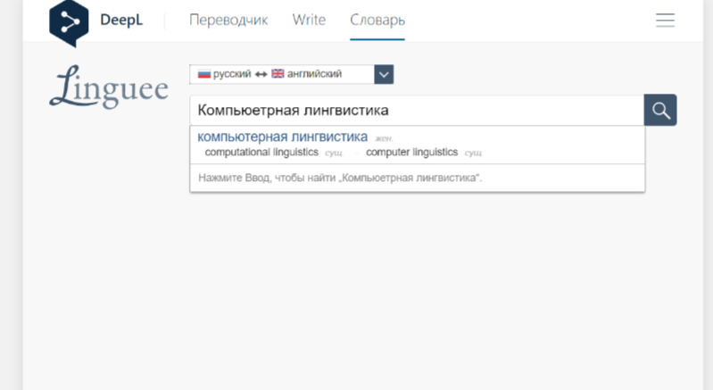

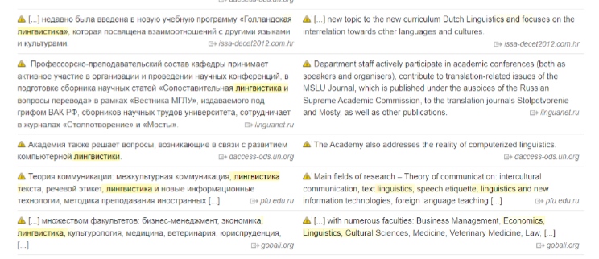

**5)Похожие ресурсы**

**1. Reverso Context:** Этот ресурс предоставляет переводы и контекстуальные примеры на нескольких языках, помогая пользователям понять, как использовать слова и фразы в правильном контексте.

**2. ABBYY Lingvo:** Этот ресурс предлагает онлайн-словарь и переводчик, а также функцию поиска по тексту для быстрого доступа к переводам и толкованиям слов.

**Задание 2**

**Корпусная лингвистика**

1)**Единицей корпуса** может являться отдельный текст, предложение, слово, фраза или даже звук.

2)**Тексты для корпуса** отбираются на основе определенных критериев, таких как жанр текста, язык, временной период и тематика. Например, Брауновский корпус был создан на основе текстов, опубликованных в американских газетах в 1960-х годах, и включает различные жанры, такие как новости, реклама, художественная литература и т. д.

**3)Классификация корпусов:**

**Исследовательский корпус** - создается для конкретного исследования или анализа определенного языка или языковых явлений.

**Статический корпус** - состоит из неподвижного набора текстов, который не обновляется или не меняется с течением времени.

**Параллельный корпус** - содержит тексты на двух или более языках, которые соответствуют друг другу по содержанию, например, переводы одних и тех же текстов. Этот тип корпуса используется для сравнительного анализа между языками.

**4)Национальный корпус русского языка**

**Национальный корпус русского языка** - это крупнейший корпус русского языка, содержащий большое количество текстов на русском языке.

**По количеству словоупотреблений**, Национальный корпус русского языка является одним из наиболее полных и разнообразных корпусов русского языка, содержащим большое количество слов и выражений. Национальный корпус русского языка проектировался в начале 2000 годов как корпус современного русского языка по образцу больших национальных корпусов **объемом 100 млн словоупотреблений.**

**По виду корпуса, можно выделить следующие признаки:**

**Архивный корпус**: содержит тексты, которые были написаны или публиковались в прошлом и отображают языковую действительность определенного исторического периода.

**Корпус современного русского языка:** содержит современные тексты, отражающие современное состояние русского языка.

**Корпус литературных произведений**: включает в себя тексты литературных произведений различных авторов и времен.

**Корпус разговорной речи**: содержит тексты, которые отражают особенности разговорной речи, включая диалоги, разговоры, интервью и т. д.

5)

6) Найдите сетевые ресурсы по теме «корпусная лингвистика» и кратко охарактеризуйте их.

**Linguistic Data Consortium (LDC)** - организация, предоставляющая доступ к различным корпусам текста на различных языках для научных и исследовательских целей в области лингвистики и компьютерной обработки естественного языка.

**Corpus Linguistics** - академический журнал, посвященный публикации исследований и обзоров по корпусной лингвистике, а также новостям и обновлениям в этой области.

**The Corpus of Contemporary American English (COCA)** - онлайн-корпус английского языка, содержащий современные тексты на английском языке для анализа и исследования.

**Lancaster University Corpus of Mandarin Chinese (LUCOM)** - онлайн-корпус китайского языка, содержащий тексты на мандаринском китайском для исследования различных языковых явлений.

**British National Corpus (BNC**) - корпус текстов на английском языке, собранный в Великобритании, который используется для лингвистических исследований и обучения.